**ASSUNTO :. INDICO A REALIZAÇÃO DE LIMPEZA E INTENSIFICAÇÃO NA FISCALIZAÇÃO NA AVENIDA VEREADOR ANTÔNIO CARLOS DE OLIVEIRA.**

**DESPACHO:.**

**SALA DAS SESSÕES ____/____/_____**

**PRESIDENTE DA MESA**

**INDICAÇÃO Nº , DE 2021**

**SENHOR PRESIDENTE,**

**SENHORES VEREADORES,**

INDICO ao Exmo. Senhor Prefeito Municipal, para que o departamento competente, que seja realizado limpeza e intensificação na fiscalização na Avenida Vereador Antônio Carlos de Oliveira.

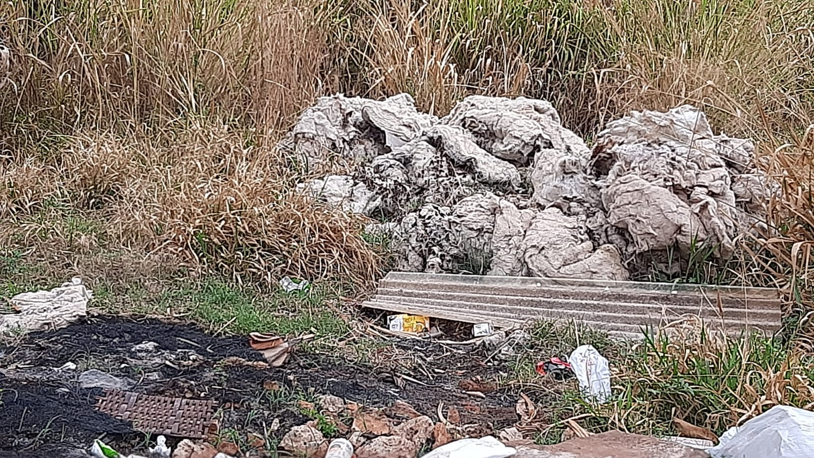

SALA DAS SESSÕES “VEREADOR SANTO RÓTOLLI”, aos 27 de agosto de 2021.

**VEREADOR LUIS ROBERTO TAVARES**